Einführung der
PCR-Pool-Tests in der Kindertagesbetreuung
Textbausteine für Laboranschreiben

Einleitung
Zur Umsetzungsvorbereitung der PCR-Pool-Tests in Kinderbetreuungseinrichtungen ist es empfehlenswert, im Zuge einer Marktsondierung unverbindliche Anfragen hinsichtlich verfügbarer Laborkapazität und weiterer Leistungen an potenzielle Partnerlabore zu stellen.
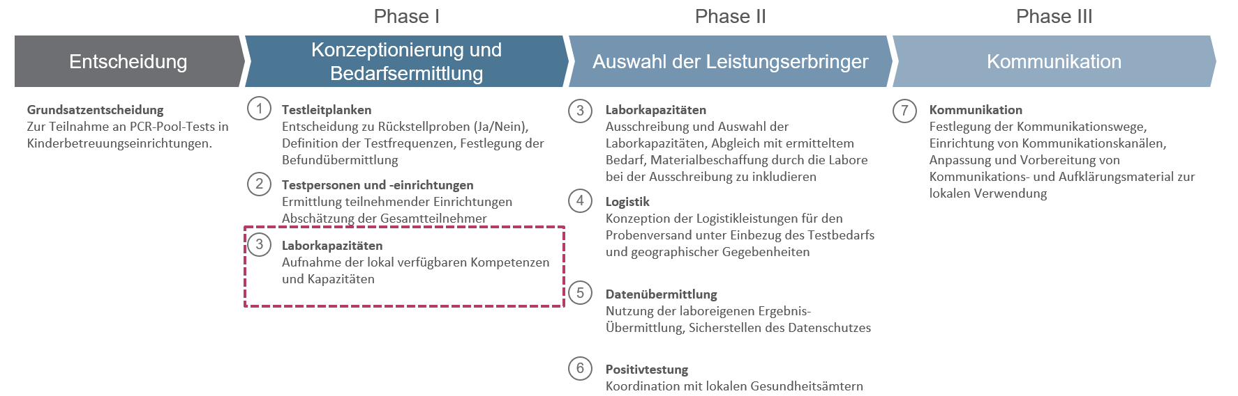Abb. 1: Arbeitsschritte der Landkreise und kreisfreien Städte entlang von sieben Themenfeldern
In diesem Anschreiben können bereits sowohl die ersten Entscheidungen hinsichtlich der Testleitplanken (Abb. 2) als auch die geschätzten Zahlen aus der Analyse der Testpersonen und -einrichtungen verwendet werden (Abb. 3). Variable Eingaben [Beispiel] können per Drop-down-Menü bei Bedarf schnell angepasst werden.
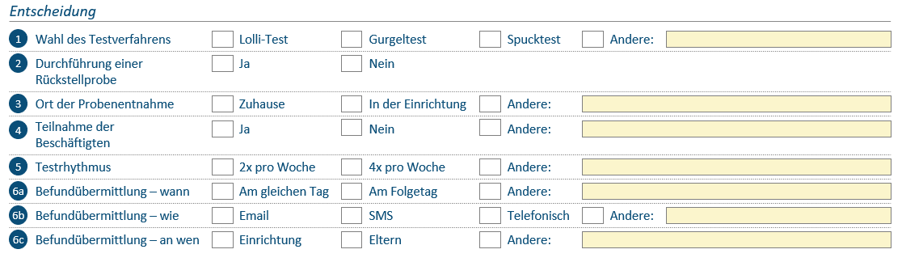Abb. 2: Vorlage zur Erfassung der Testleitplanken (aus: Entscheidungshilfe zu Testleitplanken)
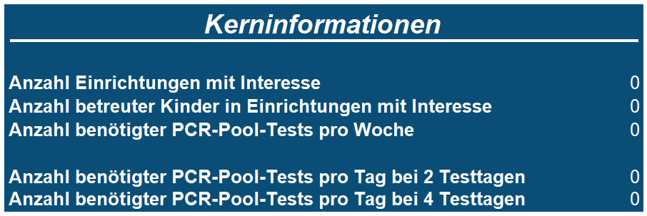
Beispieltabelle
Bei der Befüllung bitte die tatsächlichen Daten der Testteilnehmer und -einrichtungen verwenden
Zeile

1
2
3
4
5

Abb. 3: Analyse der Testpersonen und -institutionen (aus: Tabelle zur Auswertung der standardisierten Formulare zur Erfassung von Testpersonen und -einrichtungen)
Vorschlag Textbausteine
Hinweis: Der folgende unverbindliche Vorschlag beruht auf den Erfahrungen der PCR-Pool-Tests im Bereich der Grund- und Förderschulen und muss im Einzelnen auf die jeweilige Situation im Landkreis/der kreisfreien Stadt angepasst werden.

Einleitung
Sehr geehrte Damen und Herren,
im Rahmen einer Machbarkeitsstudie zur Umsetzung der PCR-Pool-Tests in den Kinderbetreuungseinrichtungen in Bayern nehmen wir eine Marktsondierung vor. In diesem Zusammenhang würden wir gerne Ihre aktuellen Testkapazitäten für PCR-Pool-Tests (SARS-CoV-2) sowie die mögliche Erbringung weiterer Leistungen abfragen.

Beschreibung des Testkonzepts
Das derzeitige Konzept sieht vor, an [Tagen] pro Woche den betreuten Kindern mithilfe [des Testverfahrens] eine Speichelprobe zu entnehmen, die als Pool in einer Falcon Tube (enthält bis zu 25 Speichelproben) gesammelt wird.
[Durchführung einer Rückstellprobe?]

Insgesamt rechnen wir mit [Bedarf manuell eingeben] PCR-Pool-Tests pro Testtag in [Bitte auswählen].

Der geplante Projektzeitraum beginnt am Klicken oder tippen Sie, um ein Datum einzugeben. und ist zunächst bis Ende Februar 2022 angesetzt.

Wir kalkulieren daher mit insgesamt ca. [Anzahl Tests/Woche] PCR-Pool-Tests pro Woche.

Konkrete Fragestellung
Wir erbitten Rückmeldung zu folgenden Fragestellungen:

- Über welche Akkreditierungen verfügt Ihr Labor? Ist Ihre Institution ein Labor für humanmedizinische Labormedizin? Über welche Vorerfahrungen verfügen Sie im Bereich der PCR-Laboranalytik?
- Können Sie die für die PCR-Pool- und Individualtests benötigten Test- und Transportmaterialien zentral beschaffen und bereitstellen?
- Welche PCR-Pool-Test-Kapazitäten stehen bei Ihnen täglich für dieses Projekt zur Verfügung [Zeitpunkt der Befundübermittlung wählen]?
- Welche Arten der Befundübermittlung (z. B. E-Mail, SMS, Webportal) können Sie anbieten?
- Welche zusätzlichen Logistikleistungen können Sie anbieten? (z. B. Transport des Testmaterials zu den Einrichtungen hin, Abholung der PCR-Pool-Tests)
- [Falls direkte Befundübermittlung an die Eltern gewünscht]

Ergänzung
Wir bitten um Verständnis, dass wir nur Labore berücksichtigen können, die trotz anderer Verpflichtungen, z. B. der vom RKI definierten Prioritätstestungen, unseren zuvor genannten täglichen Bedarf gesichert bearbeiten können.

Da über die konkrete Umsetzung des Projekts noch nicht final entschieden wurde, ist es uns wichtig zu betonen, dass mit der Übersendung dieser unverbindlichen Anfrage keine Vertrauenstatbestände geschaffen werden.

Bitte antworten Sie bis spätestens Klicken oder tippen Sie, um ein Datum einzugeben..Bei Fragen stehen wir gerne zur Verfügung.

